

Model: NC-39B

**Uživatelský manuál**

Lindström & Sondén AB, Havsbadsvägen 1, 262 63 Ängelholm, Švédsko

**Kompresorová chladnička vína**

CZ

3

4

5

6

10

11

11

1. DŮLEŽITÉ BEZPEČNOSTNÍ POKYNY

2. NÁVOD K INSTALACI

2.1 Díly a vlastnosti

3. PROVOZ VAŠÍ JEDNOTKY

3.1 Nastavení regulace teploty

4. VŠEOBECNÝ POPIS PORUCH

5. SCHÉMA ZAPOJENÍ

6. LIKVIDACE TOHOTO PRODUKTU

**Obsah**

Děkujeme za zakoupení tohoto produktu.

PŘED POUŽITÍM SI PROSÍM PŘEČTĚTE A DODRŽUJTE VŠECHNA BEZPEČNOSTNÍ PRAVIDLA A NÁVOD K OBSLUZE.

UPOZORNĚNÍ

Tento spotřebič není určen pro použití osobami (včetně dětí) se sníženou fyzickou, smyslovou nebo duševní schopností nebo nedostatkem zkušeností a

znalostí, pokud jim nebyl poskytnut dohled nebo jim nebyly poskytnuty instrukce týkající se použití zařízení osobou odpovědnou za jejich bezpečnost.

Děti by měly být pod dohledem, aby bylo zajištěno, že si se spotřebičem nebudou hrát. Tento spotřebič mohou používat děti ve věku od 8 let a více a osoby

se sníženými fyzickými, smyslovými nebo duševními schopnostmi nebo nedostatkem zkušeností a znalostí, pokud jim byl poskytnut dohled nebo byly poučeny o použití zařízení bezpečným způsobem a porozumět souvisejícím nebezpečím. Děti si se spotřebičem nesmí hrát. Čištění a uživatelskou údržbu nesmí provádět děti bez dozoru.

Pokud je napájecí kabel poškozen, musí jej vyměnit výrobce, jeho servisní zástupce nebo podobně kvalifikovaná osoba, aby se předešlo jakémukoli riziku.

Aby se předešlo jakémukoli riziku v důsledku nestability spotřebiče, musí být umístěn v souladu s pokyny. Dbejte na to, aby nedošlo k zachycení přívodního kabelu nebo k jeho poškození.

Neumisťujte do blízkosti spotřebiče, elektrické zdroje, adaptéry ani prodlužovací kabely.

Větrací otvory v krytu spotřebiče nebo ve vestavěné konstrukci udržujte

bez překážek.

K urychlení procesu odmrazování nepoužívejte mechanická zařízení nebo jiné prostředky než jaké doporučuje výrobce. Nepoškozujte chladicí okruh.

V přihrádkách na nápoje nepoužívejte elektrické spotřebiče, které nejsou doporučeny výrobcem.

Neskladujte uvnitř vinotéky výbušné látky, jako jsou aerosolové plechovky s hořlavými látkami a další podobné.

1. DŮLEŽITÉ BEZPEČNOSTNÍ POKYNY

Abyste snížili riziko požáru, úrazu elektrickým proudem nebo zranění při používání vašeho spotřebiče, dodržujte tato základní opatření.

3

Tento spotřebič je určen k použití v domácnosti a podobných zařízeních, např.

1. kuchyňky pro zaměstnance v obchodech, kancelářích a jiných pracovních prostředích;
2. v hotelech, motelech a jiných prostředích rezidenčního typu;
3. catering apod.

Umístěte spotřebič na podlahu, která je dostatečně pevná, aby udržela spotřebič

I v případě, kdy je zcela naplněn lahvemi. Chcete-li spotřebič vyrovnat, upravte vyrovnávací nožičky na spodní části spotřebiče.

Mezi horní, zadní a bočními stranami spotřebiče ponechejte 10 cm prostoru, což umožní správnou cirkulaci vzduchu pro chlazení kompresoru a kondenzátoru.

Umístěte spotřebič mimo přímé sluneční světlo a zdroje tepla (sporák, topidlo, radiátor atd.). Přímé sluneční světlo může ovlivnit akrylový povlak a zdroje tepla

Děti ve věku od 3 do 8 let mohou nakládat a vykládat lahve do spotřebiče.

Abyste zabránili kontaminaci nápoje, dodržujte prosím následující pokyny:

- Otevírání dveří na dlouhou dobu může způsobit výrazné zvýšení

teplotu v přihrádkách spotřebiče.

- Pravidelně čistěte povrchy, které mohou přijít do styku s nápoji a přístupné drenážní systémy.

- Vyčistěte nádrže na vodu, pokud nebyly používány po dobu 48 hodin; Propláchněte vodovodní systém připojený k přívodu vody, pokud nebyla voda odebírána po dobu 5 dnů.

- Pokud chladničku necháte dlouhou dobu prázdnou, vypněte ji, odmrazte, vyčistěte, vysušte a ponechte dvířka otevřená, aby se uvnitř spotřebiče netvořily plísně.

2. Návod k instalaci

Tento přístroj je koncipován jako volně stojící a nesmí být tudíž vestavěn.

4

**Poznámka:** Tento spotřebič obsahuje hořlavé chladivo R600a a pěnidlo cyklopentan. Při přepravě a používání se vyhněte kontaktu s ohněm. Pokud se stroj porouchá, požádejte o servis odborníka. Při likvidaci jej odešlete na místní určené sběrné místo.

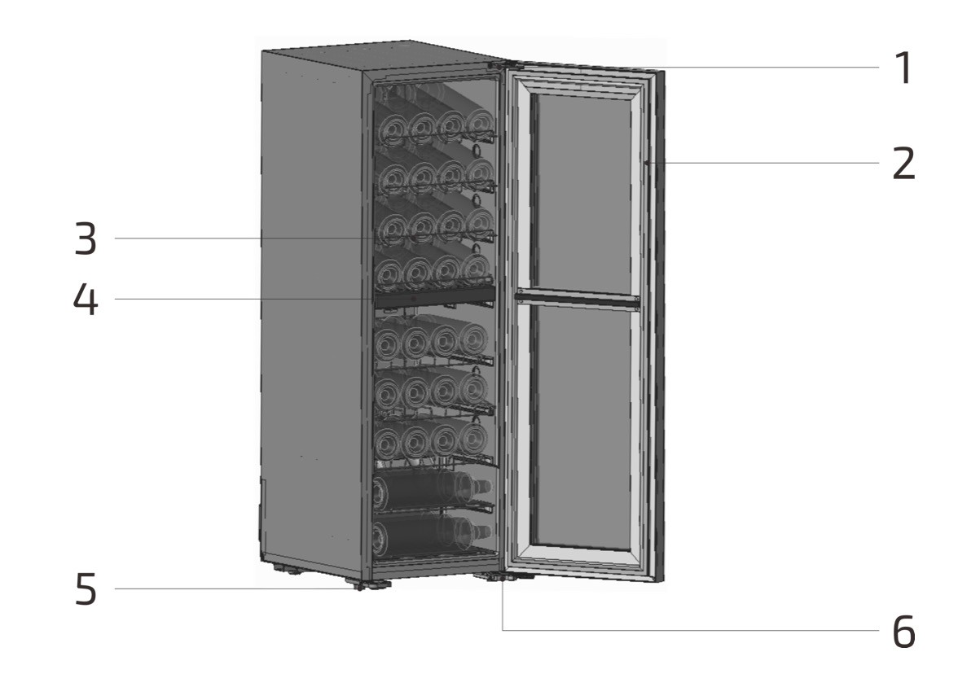

zvýšit spotřebu el. energie. Extrémně nízké okolní teploty mohout způsobit, že jednotka nebude fungovat správně. Vyvarujte se umístění spotřebiče ve vlhkých prostorách.

Zapojte jednotku do samostatné, správně nainstalované uzemněné zásuvky. Za žádných okolností neodřezávejte ani neodstraňujte třetí (uzemňovací) kolík napájecího kabelu. Jakékoli dotazy týkající se napájení a/nebo uzemnění směřujte na certifikovaného elektrikáře nebo na autorizované servisní středisko.

Po zapojení spotřebiče do elektrické zásuvky nechte spotřebič 2-3 hodiny samostatně v chodu, než do polic vložíte lahve.

2.1 Díly a vlastnosti

5

1. Horní pant

5. Aretovací nožičky

2. Těsnění dveří

6. Spodní pant

3. Police

4. Rozdělení zón

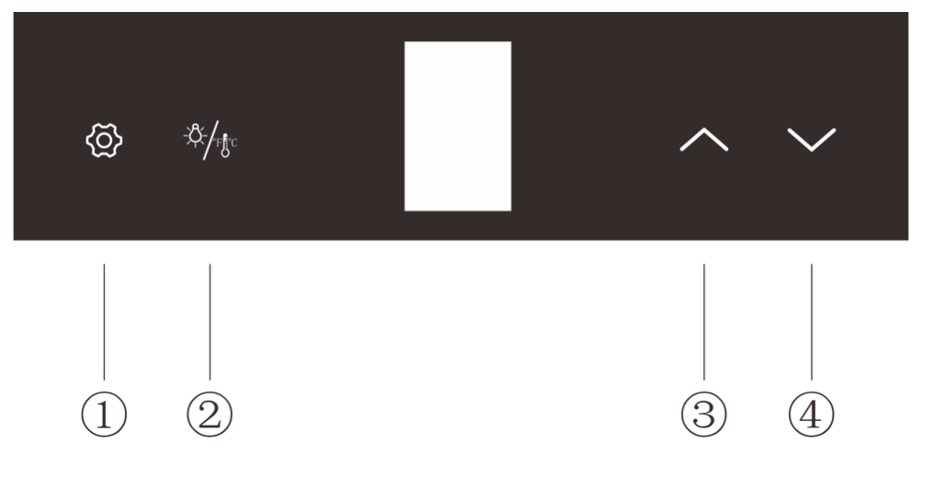

1. Tlačítko odemknutí/klíč pro přeměnu zóny nahoru a dolů: Krátkým stisknutím přepnete horní/stav nastavení zón/dolní zóny; dlouhým stisknutím na 2 sekundy odemknete.
2. Tlačítko Light/CF: Krátkým stisknutím zapnete nebo vypnete světlo; dlouhým stisknutím přepnete mezi stupni Fahrenheita a Celsia.
3. Nastavení teploty směrem nahoru
4. Nastavení teploty směrem dolů

Nastavení teploty

Horní zóna:

Funkce automatického vypnutí světla

Když je ovládací panel neaktivní po dobu 10 minut, lampa se automaticky vypne.

Funkce

3. PROVOZ VAŠÍ JEDNOTKY

3.1 Nastavení a regulace teploty

Funkce automatického zamykání

Když je ovládací panel neaktivní po dobu 20 sekund, panel se automaticky uzamkne. Po uzamčení nelze tlačítka plus a mínus ovládat. Odemykací klíč a klíč světla / CF budou fungovat normálně.

Minimum: 5 °C / 41 °F

Maximum: 18 °C / 64 °F

Dolní zóna:

Minimum: 5 °C / 41 °F

Maximum: 18 °C / 64 °F

6

* Spotřebič je určen výhradně pro skladování vína.
* Tato chladnička není vhodná pro chlazení potravin.
* Chladnička na víno se doporučuje nastavovat na 12°C.
* Police umístěné v továrním režimu představují nejefektivnější využití energie spotřebiče.
* Pro co nejefektivnější využití energie se doporučuje následující kombinace polic.

TIPY

Rozsah

Rozsah zobrazení teploty ovládacího panelu: 0~37 °C / 32~99 °F.

Funkce nuceného odmrazování

Pokud kompresor pracuje 12 hodin, zastaví se a po dobu 30 minut se odmrazuje.

Funkce paměť

Přístroj se po každém výpadku napájení znovu zapne, hodnota nastavení teploty, stav Fahrenheita/Celsia bude stejný jako před výpadkem napájení, bez ohledu na délku vypnutí.

7

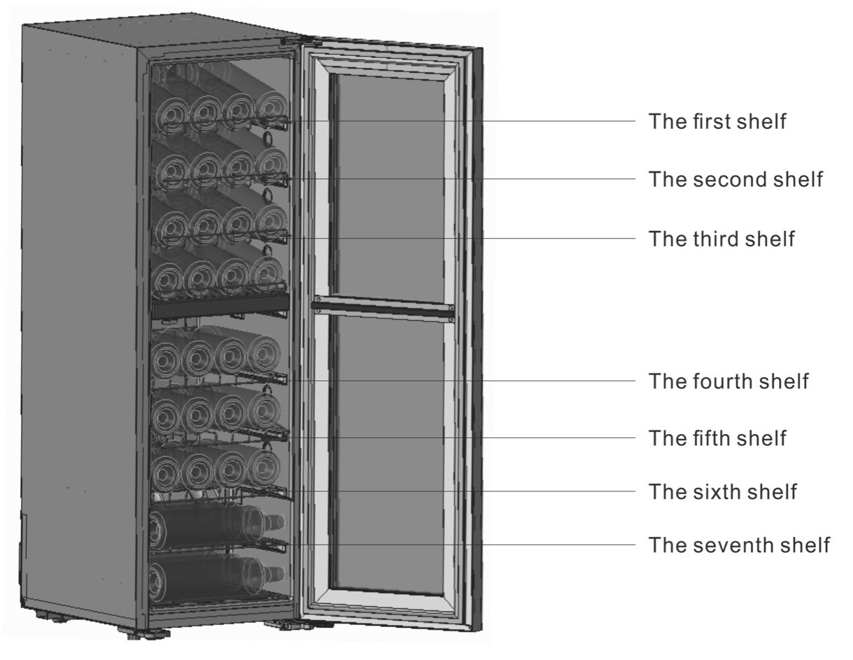

Čtvrtá police

První police

Druhá police

Třetí police

Sedmá police

Šestá police

Pátá police

Spotřebič obsahuje celkem 7 polic:

•

Když je okolní teplota 25 °C a vinotéka neobsahuje lahve, bude zvýšení teploty vinotéky z 5 °C na 12 °C trvat asi 30 minut. Za stejných okolností bude trvat asi hodinu snížení teploty vinotéky z 12 °C na 5°C. Čím menší teplotní rozpětí, tím méně času to zabere.

Teplota nastavení horní zóny by měla být nižší než teplota nastavení spodní zóny.

Vinotéku doporučujeme nastavit na 12°C. Spotřeba energie je 0,425 kWh/24 h. Pokud je teplota nastavení vyšší než 12 °C, spotřeba energie bude nižší. Pokud je teplota nastavení nižší než 12 °C, spotřeba energie bude vyšší.

Když kompresor pracuje 12 hodin, kompresor se zastaví a na 30 minut se odmrazí.

•

•

•

9

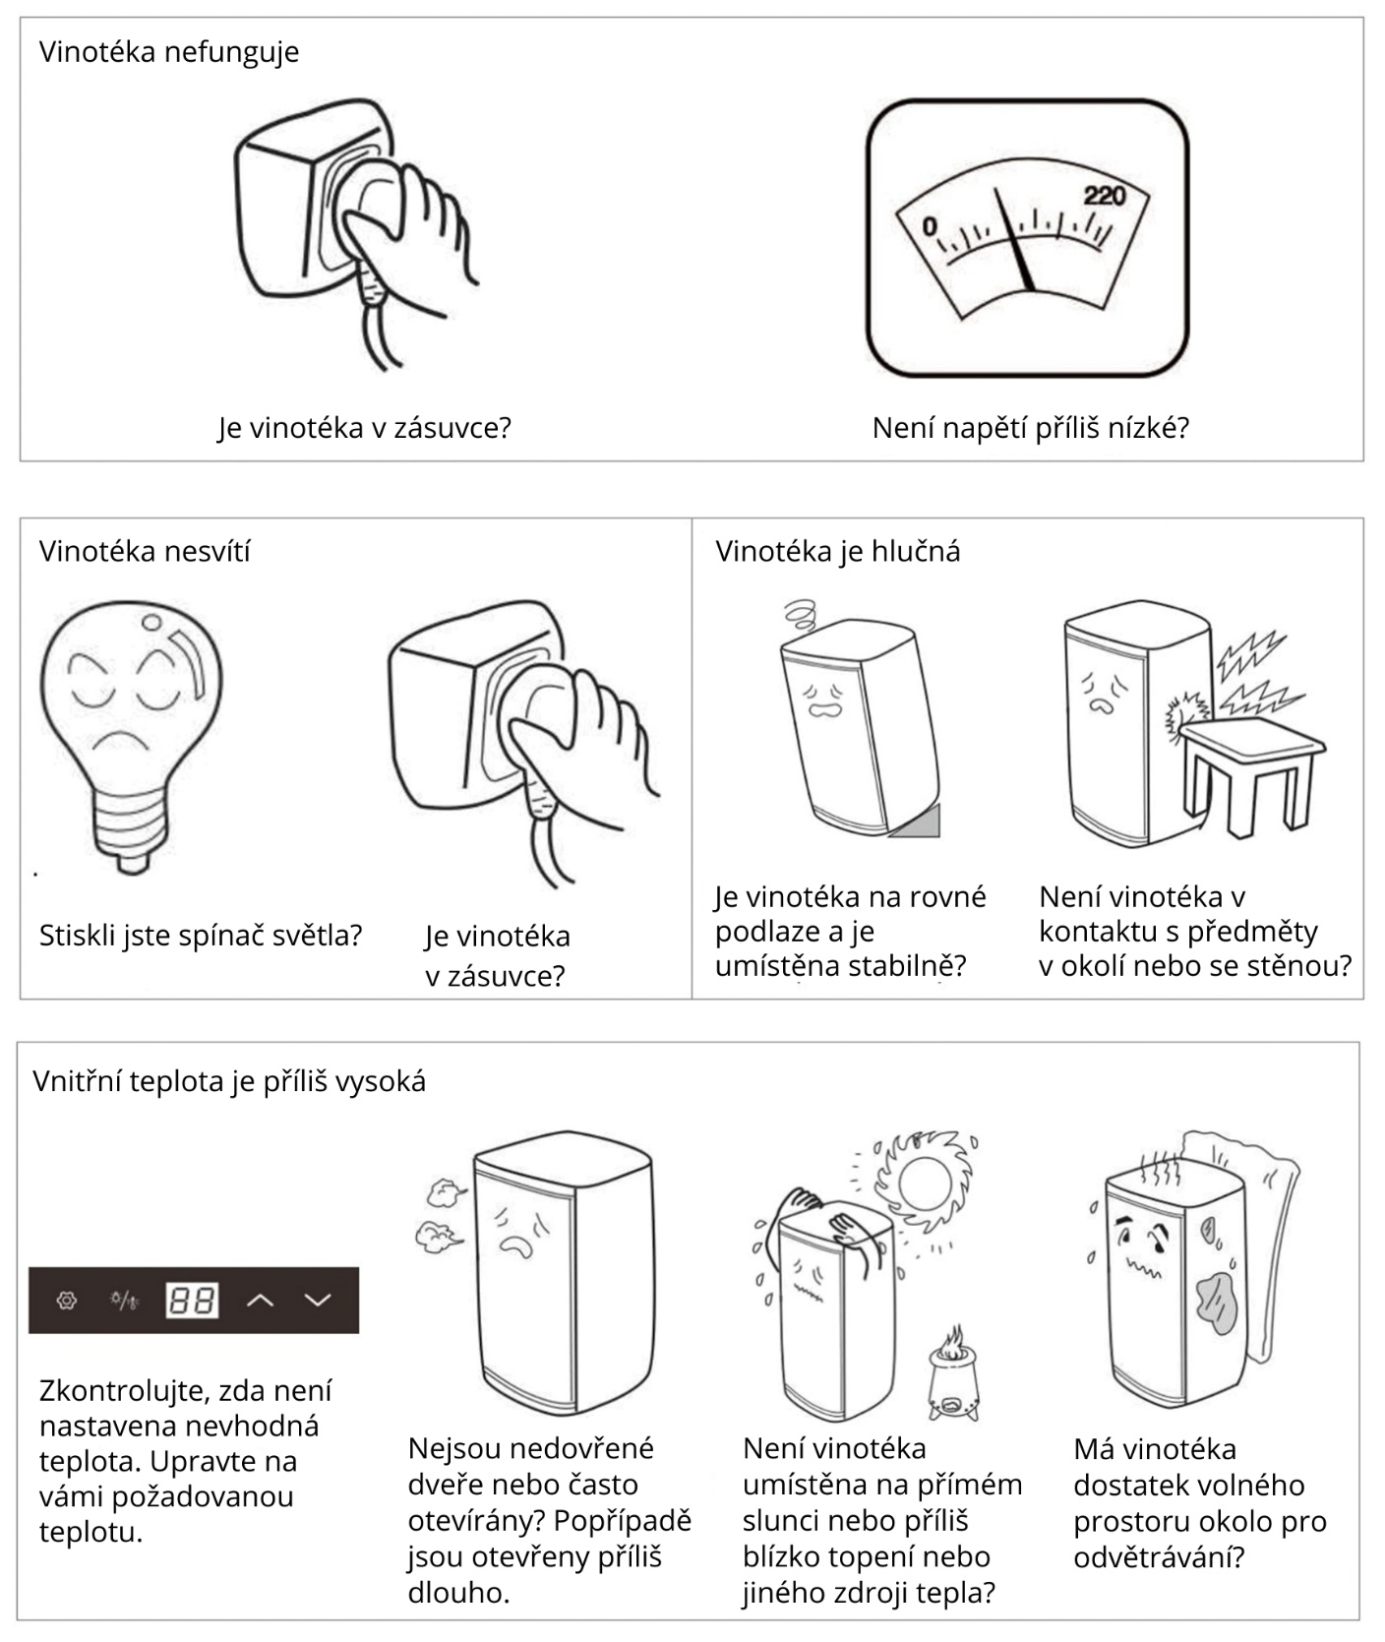

4. VŠEOBECNÝ POPIS PORUCH

Pokud produkt nefunguje správně, zkontrolujte jej a zacházejte s ním podle následujících metod. Pokud situaci nelze změnit, kontaktujte prosím včas místní poprodejní servisní středisko a nezapomeňte uvést podrobně název modelu a číslo produktu.

10

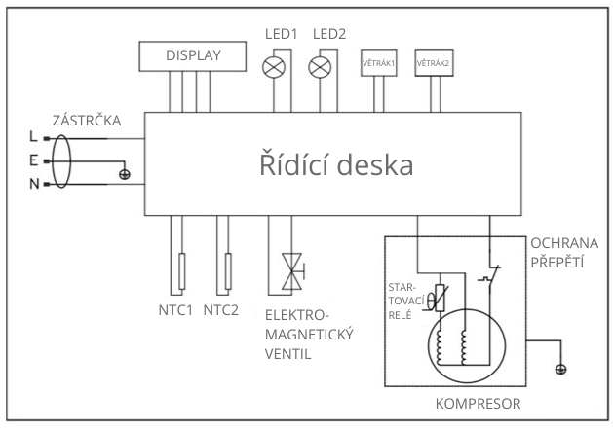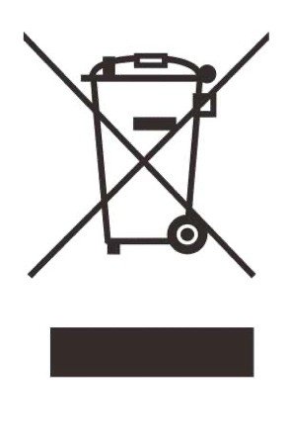

Tento symbol na spotřebiči nebo na jeho obalu znamená, že s výrobkem nesmí být zacházeno jako s domovním odpadem. Odevzdejte ho na příslušné sběrné místo odpadu určeného k recyklaci elektrických a elektronických zařízení. Zajištěte správnou likvidaci přístroje, pomůžete tím předejít případným negativním důsledkům pro životní prostředí a na lidské zdraví, které by mohly být způsobeny nesprávným nakládáním s tímto odpadem. Pro podrobnější informace o recyklaci tohoto výrobku se obraťte na místní úřad, nebo obchod, ve kterém jste výrobek zakoupili.

**Distributor pro ČR a SR:**

Řídící Systémy, spol. s r.o.

Jablonecká 648/8

460 01 Liberec I. – Staré mesto

Česká republika

Tel.: +420 485 130 303, email: info@ridicisystemy.cz

LIKVIDACE TOHOTO PRODUKTU

SCHÉMA ZAPOJENÍ

5.

6.

11